Nettverksprogrammering

Øving 2 – UDP, TLS og ASIO

Ingebrigt Kristoffer Thomassen Hovind

Erling Sung Sletta

Oppgave 1 – Kalkulator med UDP

Vi brukte datagram sockets for å implementere UDP, men ellers er løsning lik den i oblig 1.

Oppgave 2 – TSL/SSL

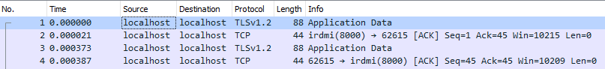

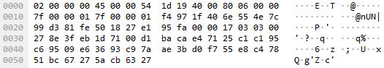

Ser at innholdet er kryptert, da det ikke er i klartekst.